Pentru cerinta 0 am luat site-ul facultatii. <https://etti.utcluj.ro/>

~Elemente de conținut si formatare a documentului :

* HTML – elementele specifice = head + body

-pagina contine liste cu elemente in body , spre exemplu

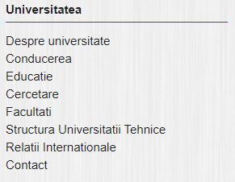

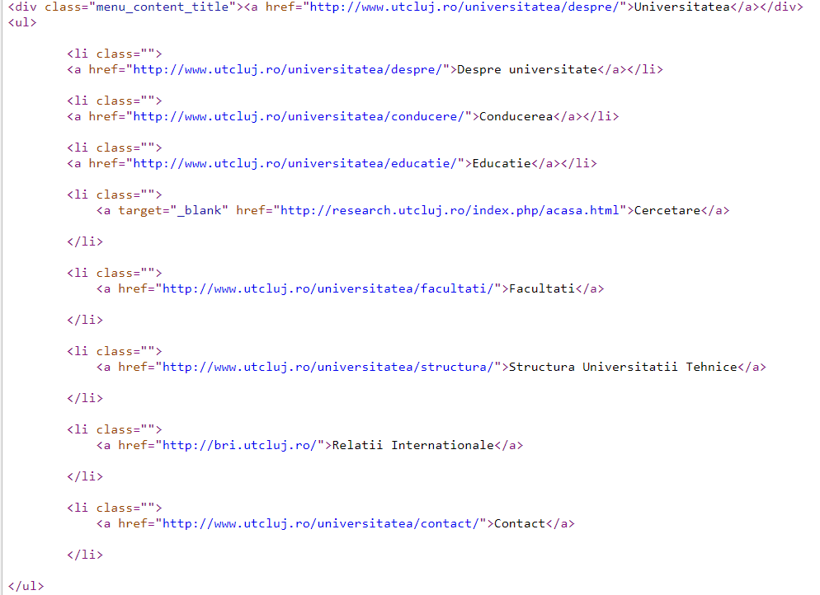

-heading 2



-tabel

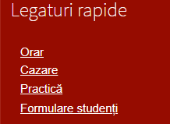

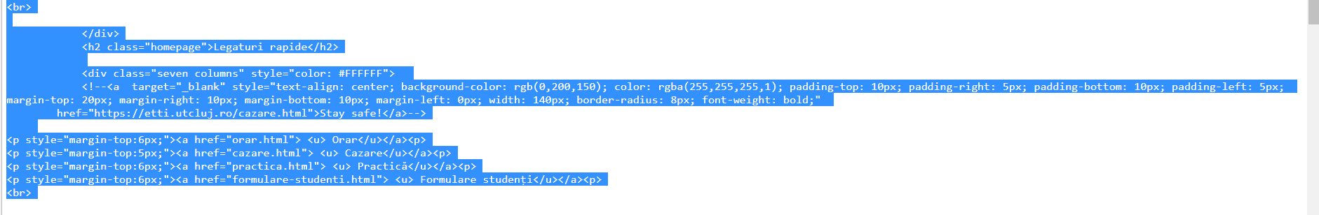

* CSS

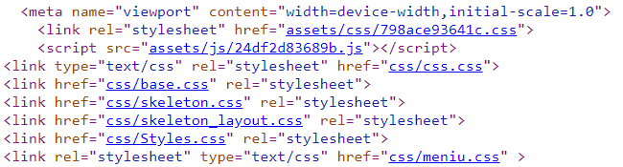

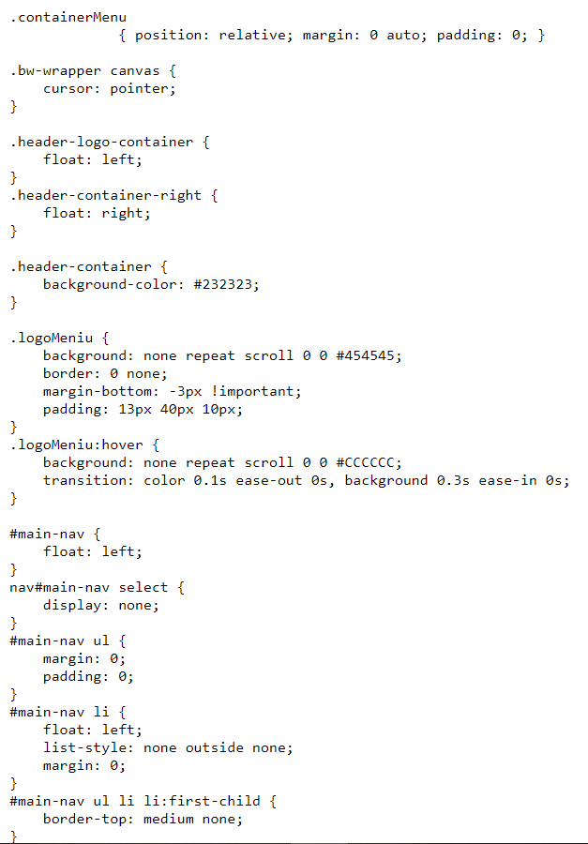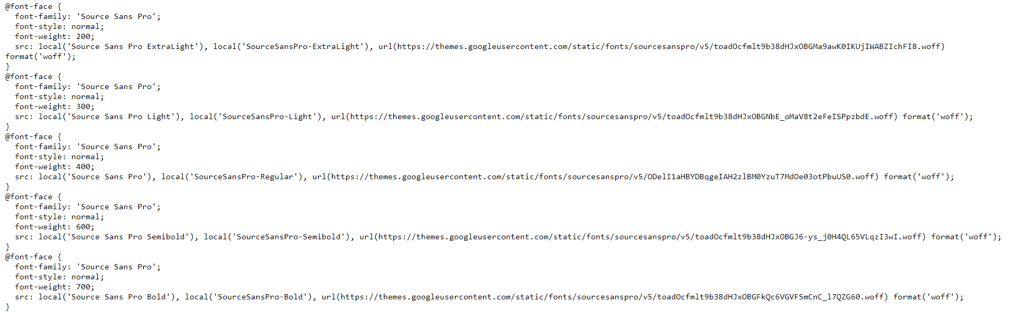

* JavaScript



Butoane care se modifica cu ajutorul Java Script.

